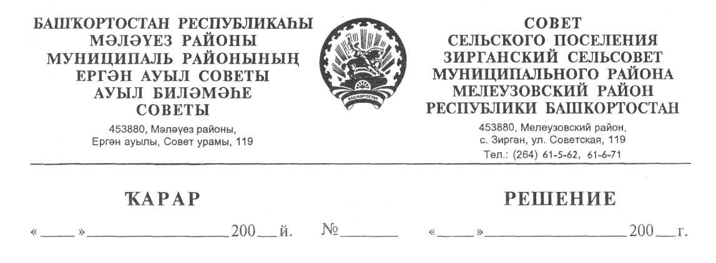
КАРАР РЕШЕНИЕ

«15» ноябрь 2017 й. № 116 «15» ноября 2017 г.

Об установлении земельного налога на территории сельского поселения Зирганский сельсовет муниципального района Мелеузовский район Республики Башкортостан.

В соответствии с Федеральным законом от 6 октября 2003 года № 131-ФЗ «Об общих принципах организации местного самоуправления в Российской Федерации», Налоговым кодексом Российской Федерации, руководствуясь пунктом 2 части 1 статьи 3 Устава сельского поселения Зирганский сельсовет муниципального района Мелеузовский район Республики Башкортостан, Совет сельского поселения Зирганский сельсовет муниципального района Мелеузовский район Республики Башкортостан

РЕШИЛ:
1. Ввести земельный налог на территории сельского поселения Зирганский сельсовет муниципального района Мелеузовский район Республики Башкортостан.
2. Установить налоговые ставки в следующих размерах:
2.1. 0,3 процента в отношении земельных участков:
отнесенных к землям сельскохозяйственного назначения или к землям в составе зон сельскохозяйственного использования в населенных пунктах и используемых для сельскохозяйственного производства;
занятых жилищным фондом и объектами инженерной инфраструктуры жилищно-коммунального комплекса (за исключением доли в праве на земельный участок, приходящейся на объект, не относящийся к жилищному фонду и к объектам инженерной инфраструктуры жилищно- коммунального комплекса) или приобретенных (предоставленных) для жилищного строительства;
приобретенных (предоставленных) для личного подсобного хозяйства, садоводства, огородничества или животноводства, а также дачного хозяйства;
ограниченных в обороте в соответствии с законодательством Российской Федерации, предоставленных для обеспечения обороны, безопасности и таможенных нужд;

2.2. 1,5 процента в отношении прочих земельных участков.
- Установить по земельному налогу следующие налоговые льготы:
  - Освободить от уплаты земельного налога следующие категории налогоплательщиков:
а) Герои Советского Союза, Герои Российской Федерации и полные кавалеры ордена Славы;
б) Герои Социалистического Труда;
в) Ветераны Великой Отечественной войны;
г) инвалиды Великой Отечественной войны и инвалиды боевых действий;
д) ветераны боевых действий;
е) граждане Российской Федерации, подвергшиеся воздействию радиации вследствие катастрофы на Чернобыльской АЭС;
ж) физические лица, имеющие право на получение социальной поддержки в соответствии с Федеральным законом от 26 ноября 1998 года № 175-ФЗ «О социальной защите граждан Российской Федерации, подвергшихся воздействию радиации вследствие аварии в 1957 году на производственном объединении «Маяк» и сбросов радиоактивных отходов в реку Теча»;
з) граждане Российской Федерации, подвергшиеся радиационному воздействию вследствие ядерных испытаний на Семипалатинском полигоне;
и) физические лица, принимавшие в составе подразделений особого риска непосредственное участие в испытаниях ядерного и термоядерного оружия, ликвидации аварии ядерных установок на средствах вооружения и военных объектах;
к) инвалиды I и II группы, инвалиды с детства;
л) организации в отношении земельных участков, занятых автомобильными дорогами общего пользования регионального или местного значения;
м) организации, в отношении земельных участков общего пользования, в т.ч. под размещение кладбищ, скотомогильников, памятников и монументов.
Налоговые льготы, установленные настоящим пунктом, не распространяются на земельные участки (часть, доли земельных участков), сдаваемые в аренду.
  - Утвердить понижающий коэффициент в размере 0,2 к ставке налога, установленной подпунктом 2.2 пункта 2 настоящего решения, для следующих категорий налогоплательщиков:
– детские оздоровительные учреждения, независимо от источников финансирования, в отношении земельных участков, предоставленных для непосредственного выполнения возложенных на эти учреждения функций;
- негосударственные дошкольные образовательные учреждения.
- Установить следующие порядок и сроки уплаты земельного налога и авансовых платежей по земельному налогу:
- установить для налогоплательщиков - организаций отчетные периоды, которыми признаются первый квартал, второй квартал и третий квартал календарного года.
- налогоплательщики - организации уплачивают авансовые платежи по земельному налогу не позднее последнего числа месяца, следующего за истекшим отчетным периодом.
- налогоплательщиками - организациями уплачивается налог по итогам налогового периода не позднее 1 февраля года, следующего за истекшим налоговым периодом.
  - Признать утратившим силу решение Совета сельского поселения Зирганский сельсовет муниципального района Мелеузовский район Республики Башкортостан от 03 июня 2016 года № 52
  - Настоящее решение вступает в силу не ранее чем по истечении одного месяца со дня его официального опубликования и не ранее 1 января 2018 года.
Данное решение подлежит обнародованию на информационном стенде в Администрации сельского поселения Зирганский сельсовет муниципального района Мелеузовский район Республики Башкортостан по адресу: Республика Башкортостан Мелеузовский район с.Зирган, ул.Советская, д.119, на официальном сайте Администрации муниципального района Мелеузовский район Республики Башкортостан http://meleuz.bashkortostan.ru в подразделе «Зирганский сельсовет» раздела «Район - Поселения» и публикации в газете «Путь Октября».
  - Контроль по выполнению настоящего решения оставляю за собой.

Глава сельского поселения Р.Т.Резяпов

